Beiträge einreichen für das aktive Grundeinkommen.
1. über die Webseite Elopage.com in einem Forum
1.2 Für jeder Nutzer können maximal 1000 GDD pro Monat geschöpft werden. (50 Stunden à 20 GDD abrechnen)
1.3 Jeder Nutzer kann aber mehr als 50 Stunden eintragen. (Was an 1.2 nichts ändert.)

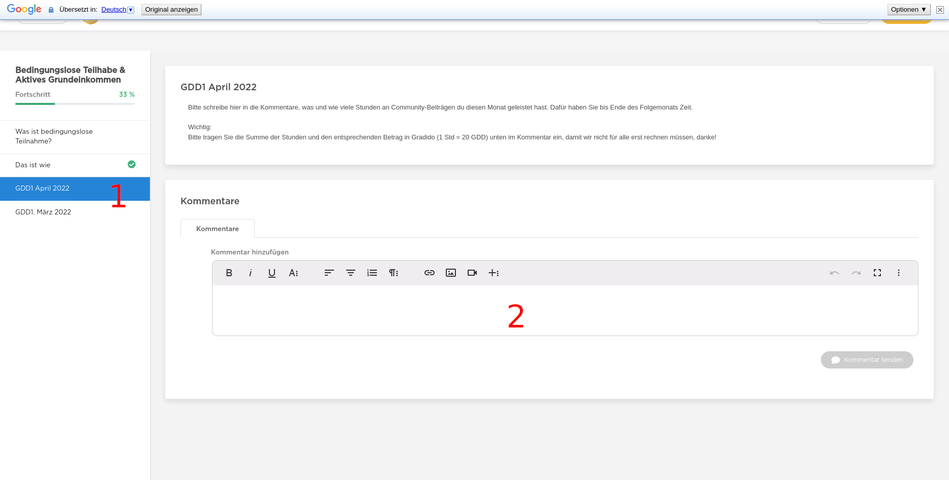
Bild 1

2. Es stehen 2 Monat zur Verfügung in welchen Beiträge der Nutzer für das Aktive Grundeinkommen eingetragen werden können.
2.1 Der aktuelle Monat und der zurückliegende vergangene Monat. (Wie auf Bild 1 ersichtlich )

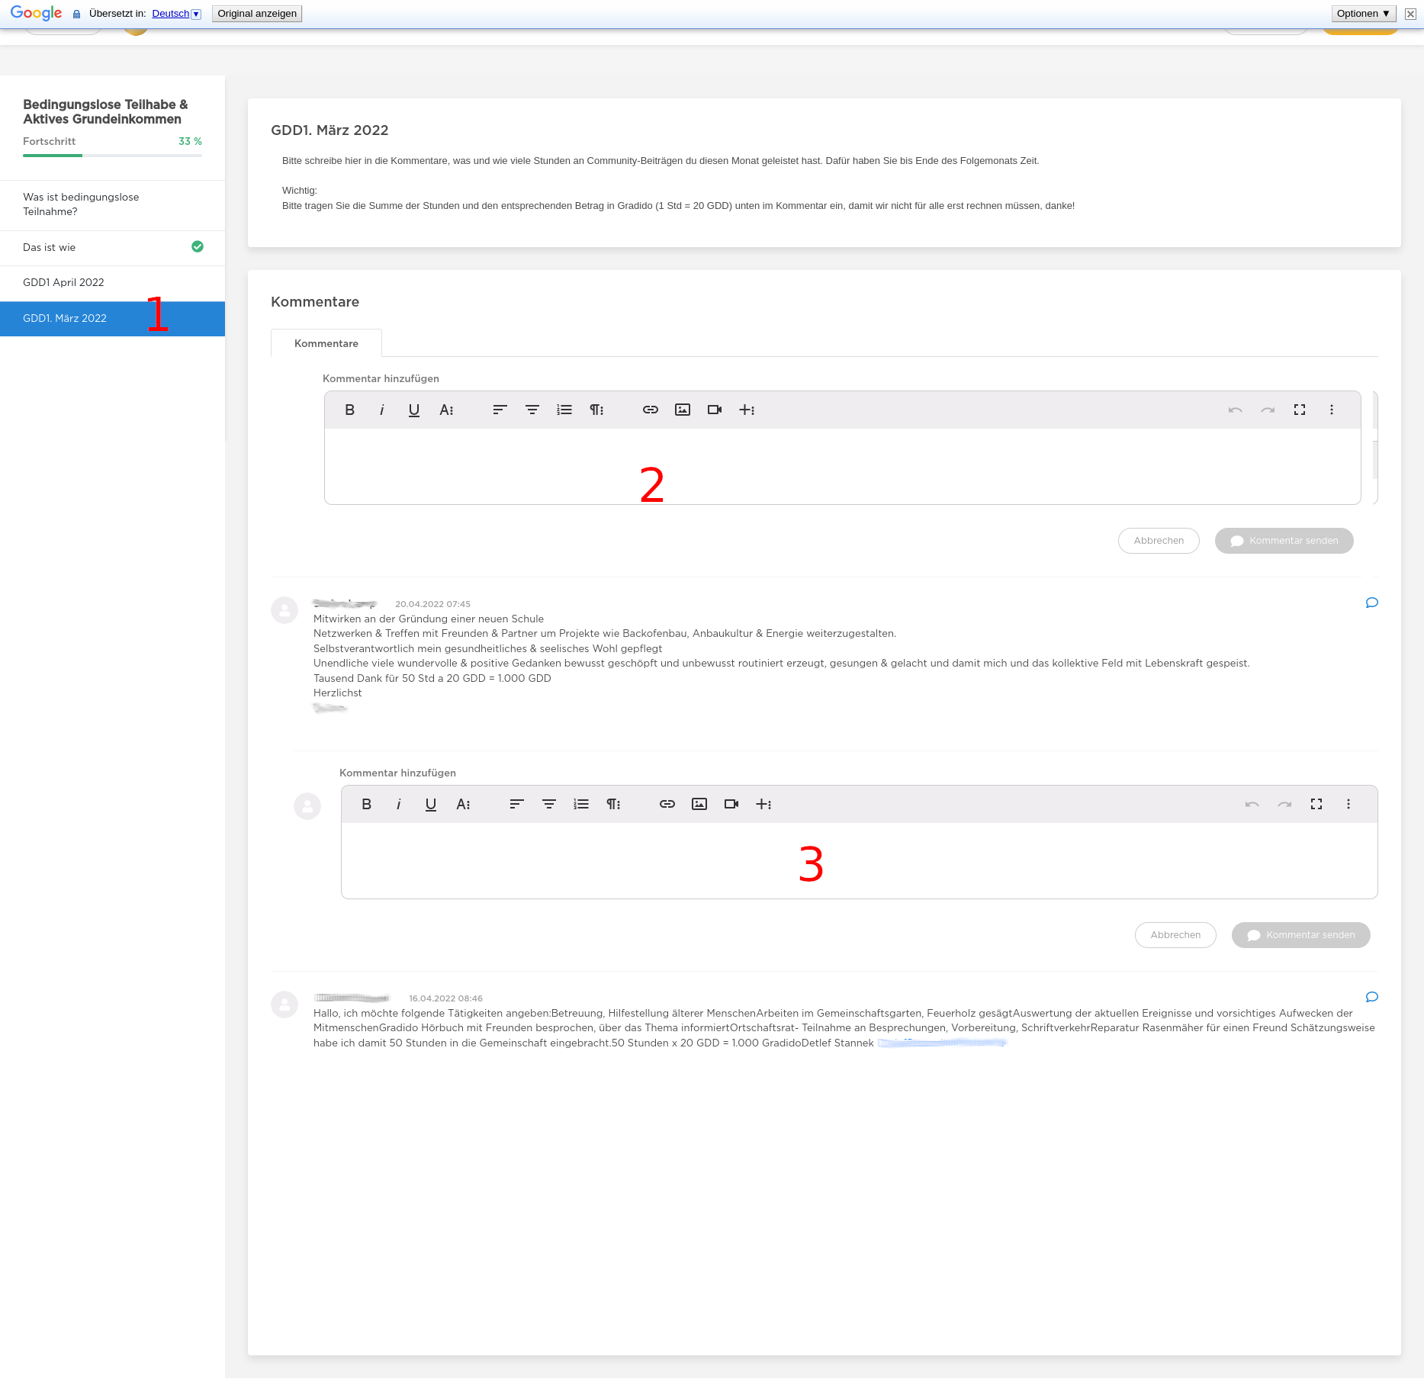
Bild 2

3. Die Beiträge aller Nutzer sind intern öffentlich einsehbar.
3.2 Jeder Beitrag kann Kommentiert werden. (Von jedem Nutzer)

4. Die Bestätigung einer Gutschrift / Schöpfung macht ein Moderator in der Gradido Wallet im Adminbereich im Bezug auf einen Kommentar (siehe Bild 2 / 3 ).
4.1 Der Moderator Informiert einen Nutzer über die Bestätigung der vollzogenen Schöpfung per Kommentar.
4. Die Kommentarfunktion kann auch für Diskussionen und Gegenfragen für den Moderator genutzt werden.

5. Ein Nutzer kann einstellen ob er über Kommentare zu seinem Beitrag Informiert werden möchte.

Das schreiben, verwalten, archivieren und bestätigen von Beiträge in der Gradido Wallet.

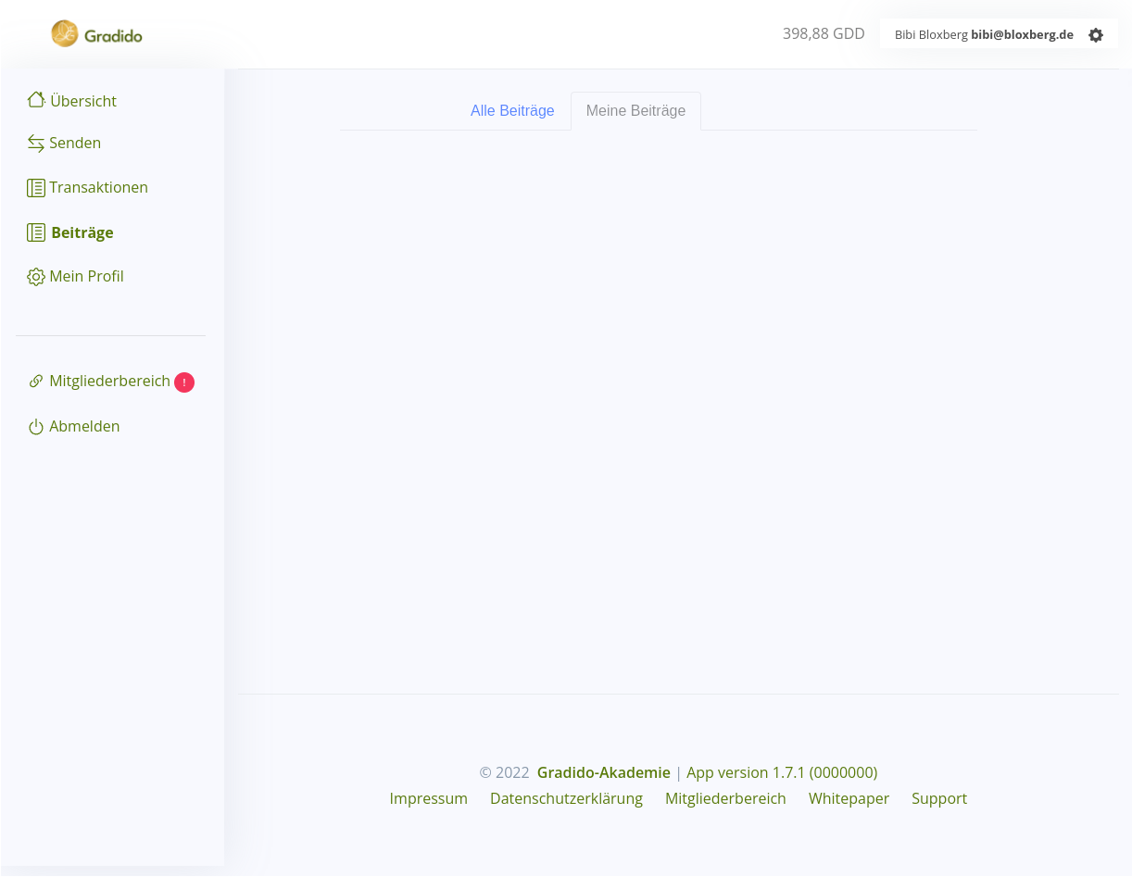

6. Menü
6.1 Im Menü wird es einen / mehrere Zusätzliche Punkte geben ( ¿ Beitrag ? )
6.1.1 neuer Beitrag
6.1.2 Alle Beiträge
6.1.3 Meine Beiträge
6.1.4 Meine Kommentare (Schritt 2)

6.2 Im Seiten-Bereich wird es mehrere Tabs geben.
6.2.1 Alle Beiträge
6.2.2 Meine Beiträge
6.2.3. Meine Kommentare (Schritt 2)

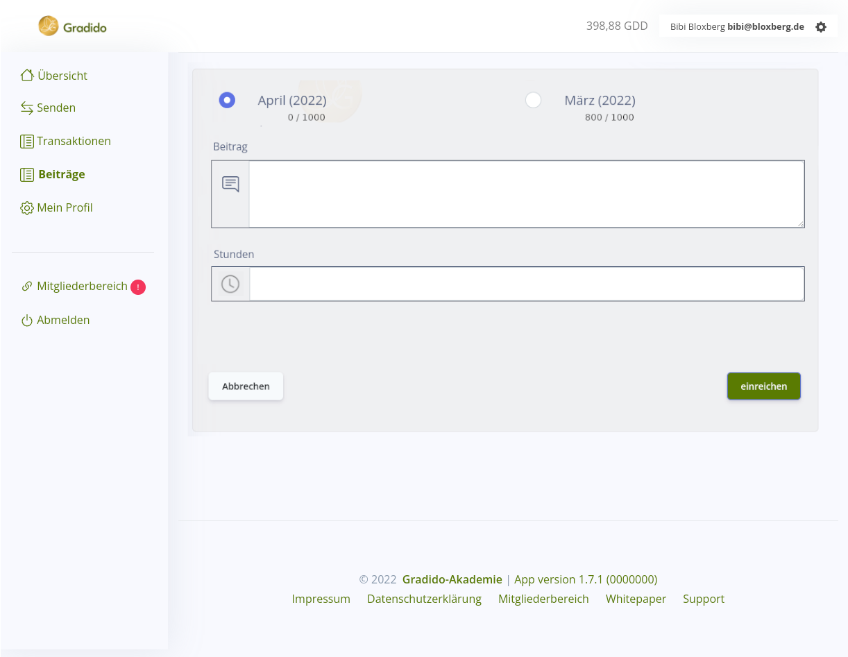
7. Das Eingabeformular für einen neuen Beitrag
7.1 Zeitraum ist der aktuelle Monat und der vorhergehende Monat (default: aktueller Monat)
7.2 Anzeige des offenen GDD Betrags
7.3 Text (max. 1000 Zeichen ) und Stunden Eingabe (max. 50 Stunden).

Zusätzlich:
7.4. Es können mehr als die 50 stunden eingereicht werden. (Es werden aber backend mäßig maximal 50 Std. / 1000 GDD pro Monat für einen Nutzer bestätigt)
Frage:
7.5 Wenn ein Nutzer sein monatliches Kontingent voll hat, werden dann diese Beiträge von einem Moderator bestätigt? (zusätzliche Arbeit im Adminbereich. )

TAB: Alle Beiträge

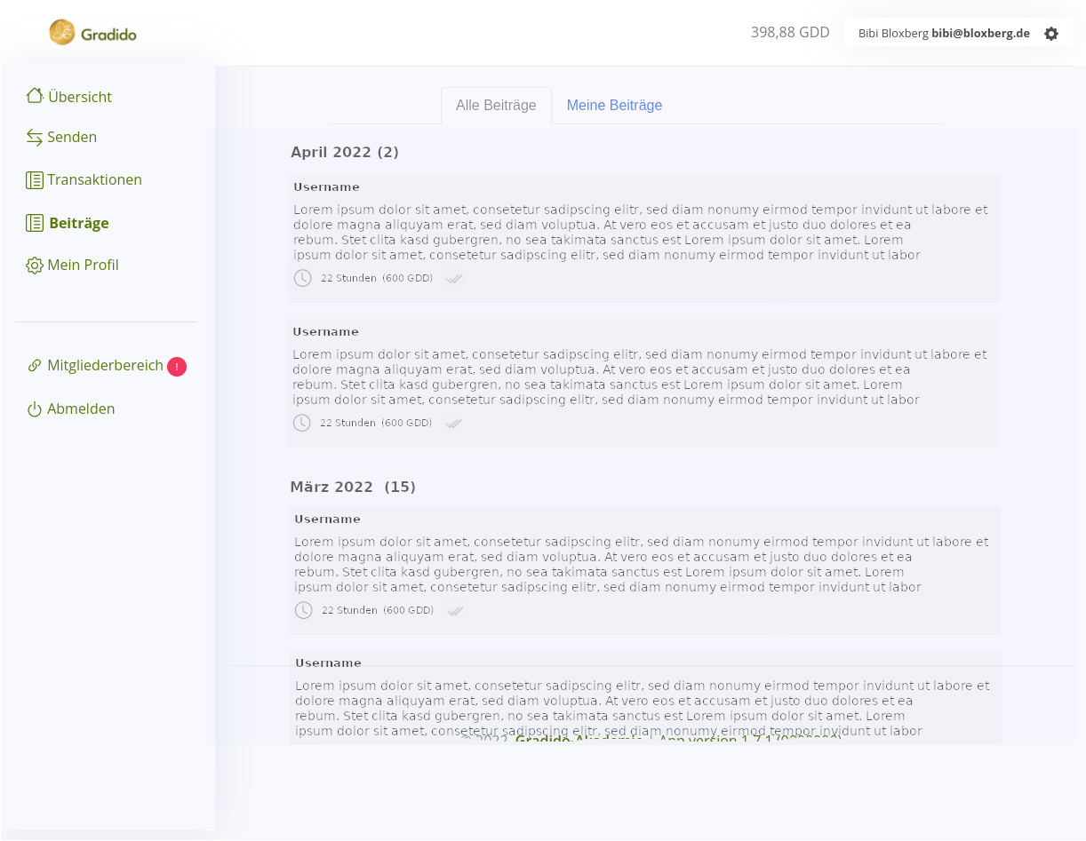

8. Auflistung der Beiträge aller Nutzer. Intern öffentlich für angemeldete Nutzer.

8.1. Chronologisch aufgeführt mit Abgrenzung für die jeweiligen Monate

zusätzlich:
8.2. Anzeigen wie viele Beitrage insgesamt pro Monat eingereicht wurden.
8.3. Anzeigen wie viele Stunden / GDD insgesamt die Gemeinschaft pro Monat Geschöpft hat.

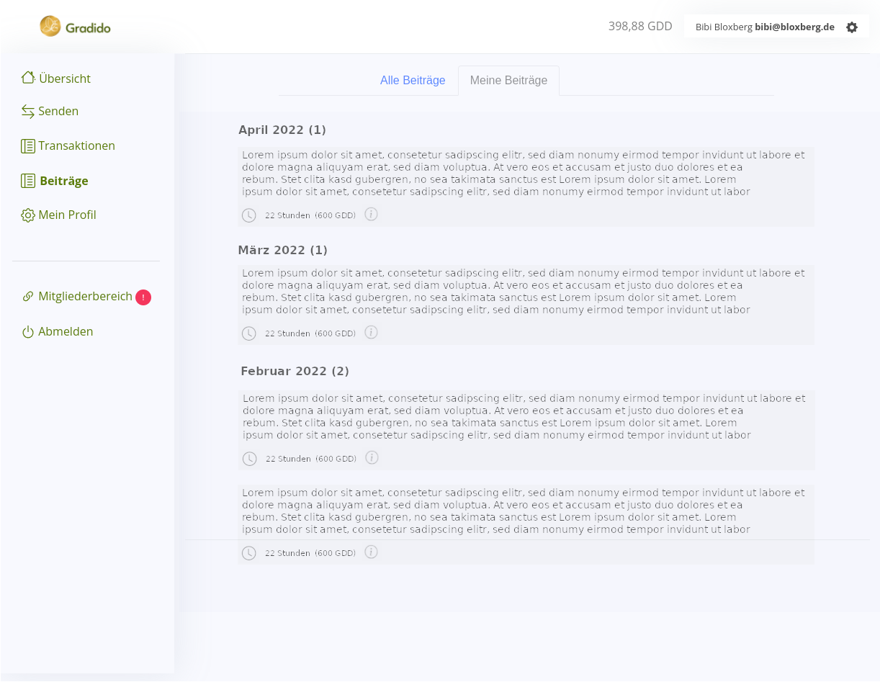
TAB: Meine Beiträge

9. Auflistung meiner eigenen Beiträge

9.1. Chronologisch aufgeführt mit Abgrenzung für die jeweiligen Monate

9.1.1 Text
9.1.2 wie viele Stunden (wie viele GDD)
9.1.2 Status der Bestätigung (Pending | Bestätigt | Abgelehnt)
9.1.3 Datum der Speicherung / Einreichung

zusätzlich:
9.2. Anzeigen wie viele Beitrage insgesamt pro Monat eingereicht wurden.
9.3. Anzeigen wie viele Stunden / GDD insgesamt von mir pro Monat Geschöpft wurden.

10. Adminarea

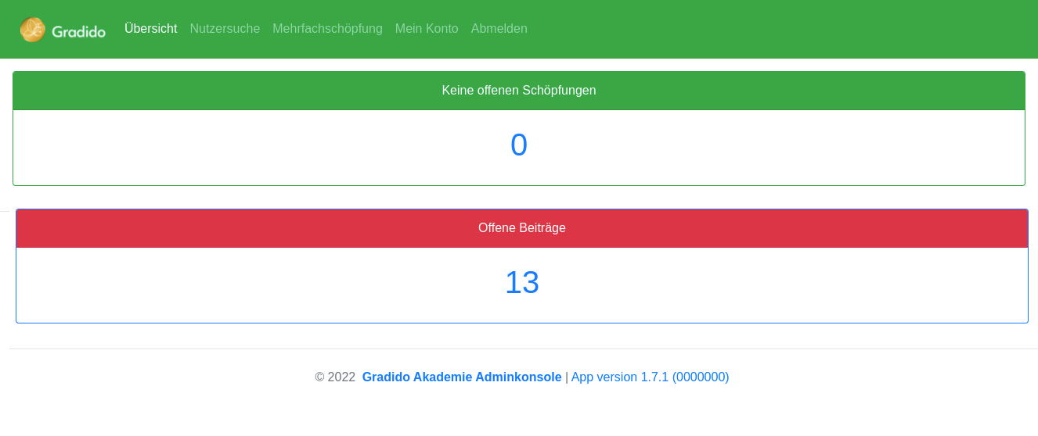
10.1 In der Overview ein zusätzlicher Punkt „Offene Beiträge“

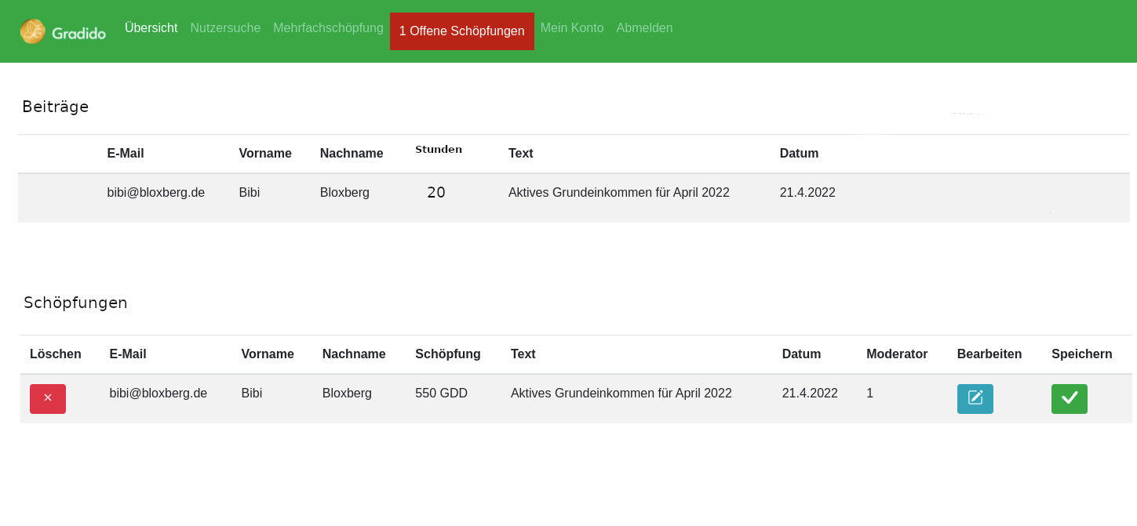

10.2 Im Tab „offene Schöpfungen“ wird ein Listenpunkt eingefügt „Beiträge“
10.2.1 Email
10.2.2 Vorname
10.2.3 Nachname
10.2.4 Stunden
10.2.5 Text
10.2.6 Datum

Vorschlag:
10.3 Alles in ine Liste zu machen und die Verschiedenen Typen (Beitrag || Schöpfung ) farblich voneinander trennen und filterbar zu machen.
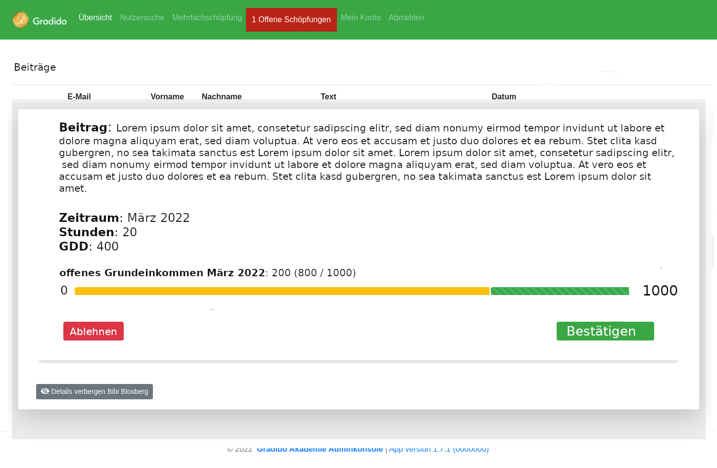
10.4 Ansicht eines Beitrags zum Prüfen
10.4.1 Text
10.4.2 Datum / Zeitraum
10.4.3 Stunden
10.4.4 GDD Betrag
10.4.5 offenes Grundeinkommen für den eingereichten Monat des Nutzers
10.4.6 Prozess Balken (grafische Darstellung des schon geschöpften Betrages / des offenen Betrages und dem zu bestätigten Betrag)

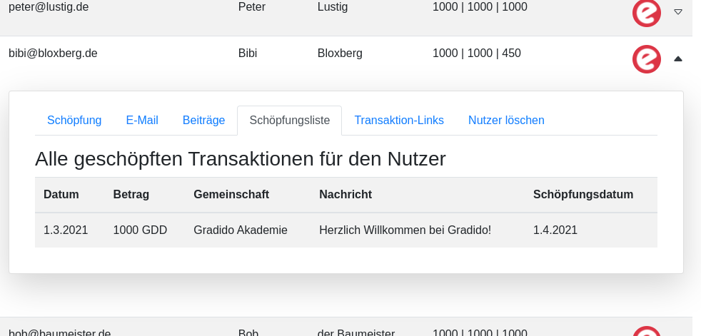
10.5. Auflistung der Beiträge in der Übersicht des Nutzers. Hier könnte die Schöpfungsliste vielleicht dafür genutzt werden.

Schritt 2 – Kommentare

das Thema Kommentare zu einem Beitrag wird zu einem späteren Zeitpunkt Konzeptiert.

Die Vorstellung ist es:

2.1. Hauptsächlich soll Der Moderator mit einem Nutzer in Austausch treten können im Bezug auf seinen eingereichten Beitrag.
2.2 Nebensächlich sollen alle Nutzer einer Community auf einen Beitrag eines Nutzers reagieren Können.
2.2.1 Nutzer Kommentiert einen Nutzerbeitrag
2.2.2 Nutzer bestätigt einen Nutzerbeitrag (Es gibt keine Vorstellung eines Bestätigungssystems durch andere Gemeinschafts-Nutzer)
2.2.3 Nutzer bewertet einen Nutzerbeitrag (Es gibt keine Vorstellung über ein Bewertungssystem)

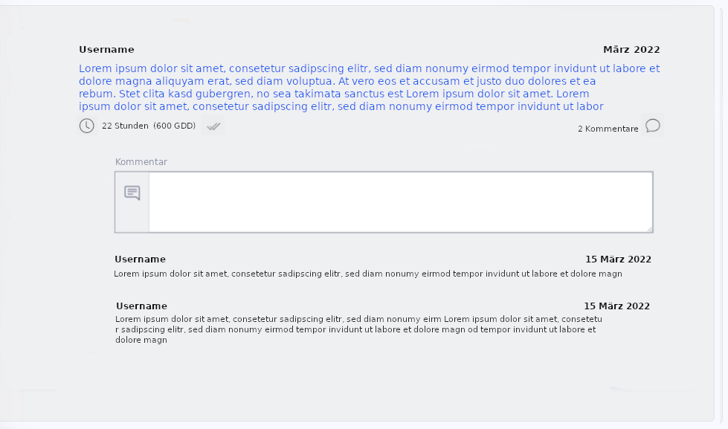

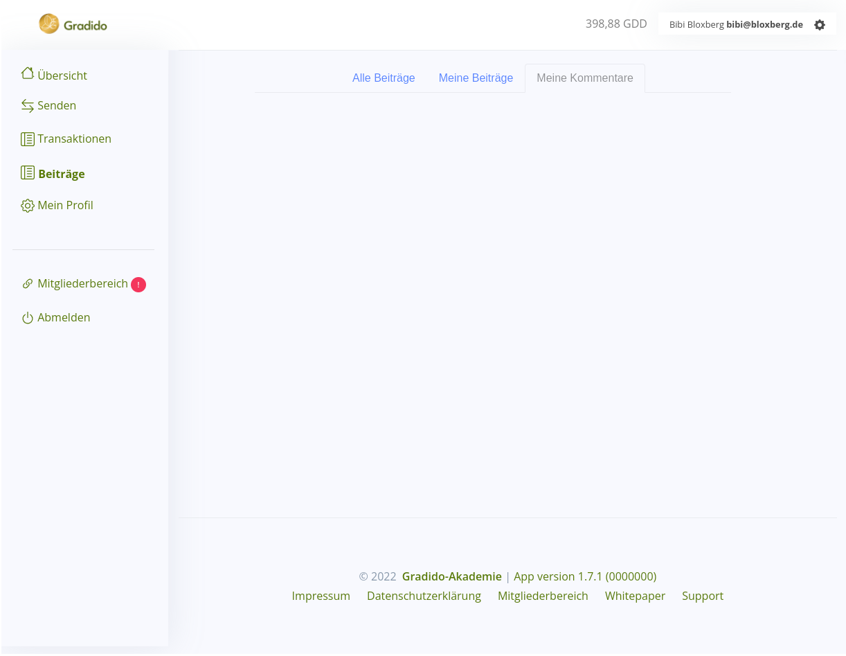

2.3. Auflistung aller meiner eigenen Kommentare
2.4. Möglichkeit des bearbeiten und löschen eines einfachen Kommentars für einen Nutzerbeitrag
2.5. Ich kann meine eigenen Beitrag Kommentieren. (antworten auf Kommentare)

Frage:
2.6 Wie sollte es eine Trennung zwischen Nutzerkommentaren und Moderatoren Kommentaren geben?
2.7. Wie sollte dies Im Adminbereich dargestellt werden?

